TATA MEMORIAL CENTRE
TATA MEMORIAL HOSPITAL
(A Grant-in Aid Institute under Dept. of Atomic Energy, Govt. of India)
DR. E. BORGES MARG,
PAREL, MUMBAI 400 012

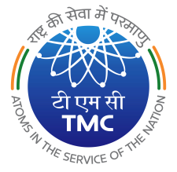 07.05.2026
GeM Tender Notice No.16
Sub: Tender floated on GeM Portal
Please visit GeM website www.gem.gov.in for following tender:
Sr. No. | Description of the Service | Qty. | GeM Bid No. | EMD in Rs. | Bid End Date and Time | Bid Opening date & Time
1. | Battery Operated Drill With Saw System | 2 nos. | GEM/2026/B/7411206 | 98,750/- | 28.05.2026 up to 4.00 pm | 28.05.2026 at 4.30 p.m

GeM टेंडर नोटिस संख्या 16
विषय: GeM पोर्टल पर निविदा प्रकाशित
कृपया निम्नलिखित निविदा के लिए GeM वेबसाइट www.gem.gov.in पर जाएँ:
क्रम संख्या | सेवा का विवरण | मात्रा | GeM निविदा संख्या | ईएमडी (रु.) | निविदा समाप्ति तिथि व समय | निविदा खोलने की तिथि व समय
1 | बैटरी से चलने वाली ड्रिल जिसमें आरा प्रणाली भी शामिल है | 2  नग। | जीईएम/2026/बी/7411206 | 98,750/- | 28.05.2026 दोपहर 4.00 बजे तक | 28.05.2026 को शाम 4.30 बजे

क्रय अधिकारी

